Rotation du bassin

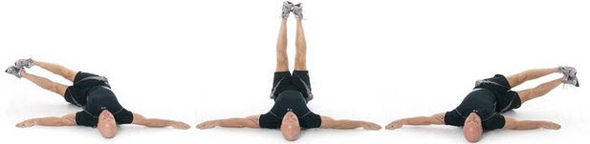
• Couché sur le dos, bras allongés de chaque côté des épaules, paumes face au sol.
• Soulever les genoux en direction de la poitrine de manière à former un angle de 90° avec les genoux et les hanches.
• Solliciter les abdominaux pour conserver la bonne posture.
• Abaisser les jambes le plus loin possible du côté droit, revenir au centre et aller porter les jambes du côté gauche, et répéter

